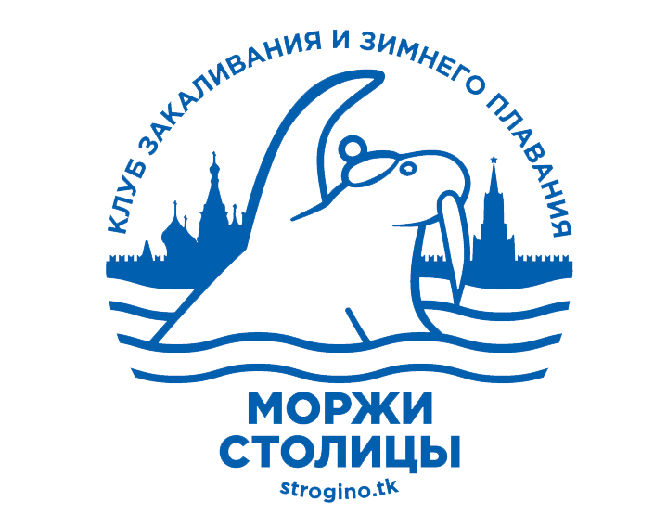
Мы – за здоровый образ жизни! Мы – за физкультуру и спорт!
Мы – за всестороннее развитие! Мы – за гармонию!
Мы – за динамику и рост, Мы - за новые достижения!
Мы – за закаливание, как путь к здоровью!
Мы – за активное долголетие!
ЗДОРОВЬЕ ЛЮДЕЙ – ГЛАВНОЕ ДОСТОЯНИЕ РОССИИ.
«КУБОК МОРЖЕЙ СТОЛИЦЫ» , посвященный двухлетию Клуба и закрытию зимнего сезона 2017 , 01 апреля 2017 г. г.Москва
Заявка на участие в «Кубке МОРЖЕЙ СТОЛИЦЫ» 01.04.2017 г.,
посвященному двухлетию Клуба и закрытию зимнего сезона 2017

фамилия, имя, отчество пловца:
Дата рождения
Количество лет
телефон
емейл
Клуб, город
Дистанции
30 м баттерфляй
30 м кроль
60 м кроль
30 м брасс
60 м брасс
Свободный заплыв в проруби
(100 м и более – на сертификат)
МАРАФОН 400 м (в случае открытой воды)
эстафета

РАСПИСКА ОБ ОТВЕТСТВЕННОСТИ
Я, участник КУБКА МОРЖЕЙ СТОЛИЦЫ,
_______________________________________________________________________
паспорт
Настоящей РАСПИСКОЙ подтверждаю, что медицинских противопоказаний к плаванию в холодной воде не имею.
С правилами проведения соревнований ознакомлен (а), их понимаю и полностью признаю. Обязуюсь строго выполнять все требования Положения мероприятия, организатора и судейской коллегии, соблюдать все меры безопасности во время участия в соревнованиях. Подтверждаю, что осознаю возможные последствия, которые могут наступить для меня при нахождении в холодной воде (независимо от продолжительности выбранной дистанции).
Я, как Участник соревнований, подтверждаю, что в случае наступления любых неблагоприятных последствий вследствие нахождения в холодной воде, ЛИЧНО и в полном объёме НЕСУ ОТВЕТСТВЕННОСТЬ за состояние своего здоровья и исключаю возможные претензии к любым третьим лицам (в том числе к Организатору соревнований).
Ф.И.О. ближайшего родственника
и номер его телефона:

Ф.И.О. спортсмена: __________________________________________ Подпись_________________ / дата

Заявка на эстафету 4 по 30 м вольный стиль

Клуб, название команды

Город

 | Ф.и. | возраст
1

2

3

4

